Dauphin Christophe
M2 IMAGINA

Compte rendu TP5
Moteur de Jeu

1) Texture d'un triangle

Pour stocker mes différentes textures, j'ai utilisé un tableau de GLuint. Pour charger ma texture à l'intérieur du tableau j'ai ajouté la fonction loadTexture dans la classe TriangleWindow, qui prend en paramètre le nom du fichier de ma texture et la case de mon tableau à remplir avec la texture.
Pour retrouver facilement mes textures dans mon tableau j'ai utilisé des « define » pour représenter leurs indices.

J'ai ensuite créé une pyramide où j'ai appliqué 4 textures différentes sur chacune des faces, ainsi qu'un sol avec une autre texture.

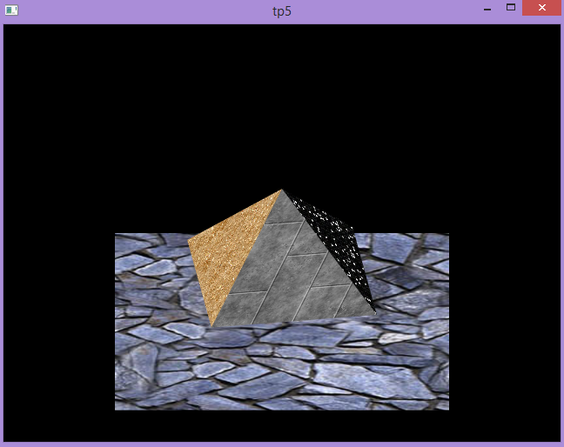

2) Shaders sur la sphère

J'ai ensuite ajouté une sphère dans ma scène puis j'ai créé mes 4 différents shader, répartis dans 2 fichiers pour chaque shader : un pour le vertex shader qui est exécuté sur les sommets puis un pour le fragment shader sur exécuté sur les pixels. Mes 4 shaders sont : un shader diffus, un spherical environnement mapping, un normal mapping et une déformation.

J'ai donc créé 4 données membres pour la classe triangleWindow correspondant à chaque shaderProgram, il suffit de les décommenter pour les essayer.
Pour le spherical environment mapping j'ai utilisé une autre texture pour réaliser le reflet, une texture représentant des étoiles, ce qui peut se reconnaître par les petits points blancs sur la sphère.
Pour le Normal Mapping, j'ai utilisé un site internet qui m'a créé ma normale map à partir de ma texture.
Enfin pour la déformation, étant à cours d'inspiration ce jour là, j'ai simplement baissé la hauteur de la partie haute de ma sphere.

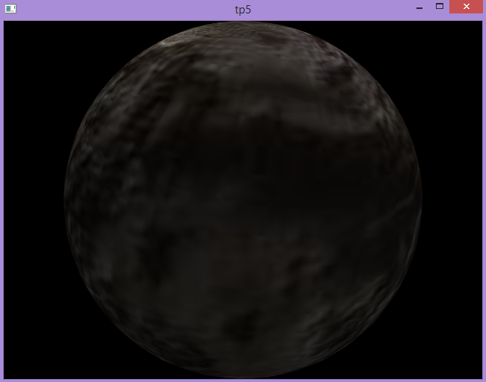
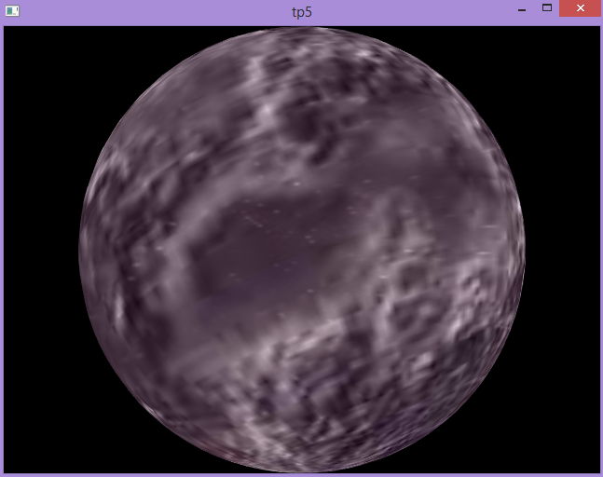
Shader diffus sphère

Shader Spherical Environnement Mapping
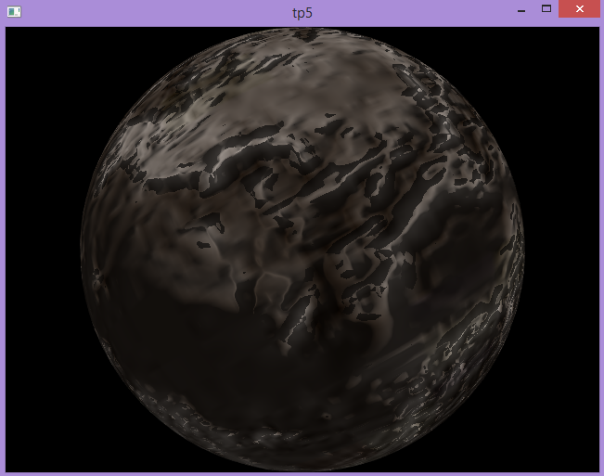
Normal Map Sphere

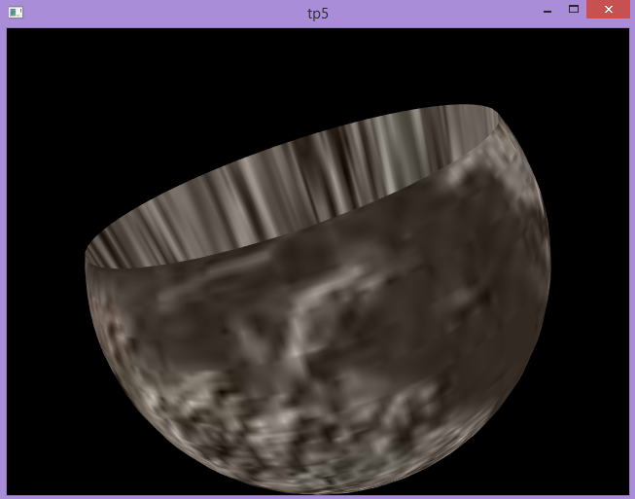
Deformation Sphere
3) Shader sur le terrain

J'ai repris mon travail réalisé dans le TP4. J'ai repris dans la classe GameWindow mes structures de données précédentes, à savoir mon tableau de texture, ainsi que ma fonction pour les charger et j'ai également ajouté une fonction displayTexture et une fonction displayNormalTexture. La fonction displayTexture m'a permis de tester mon shader diffus sur mon terrain alors que mon displayNormalTexture me permet de texturer mon terrain avec des reliefs grâce à une normale map de chacune de mes textures.

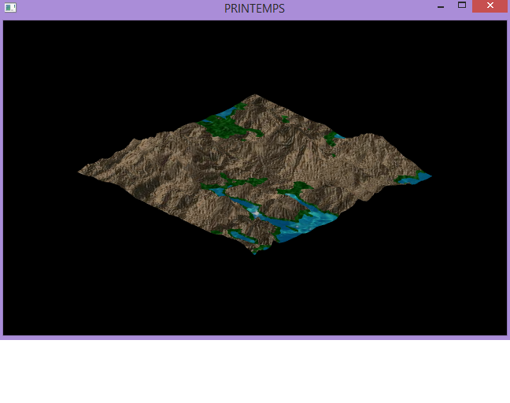
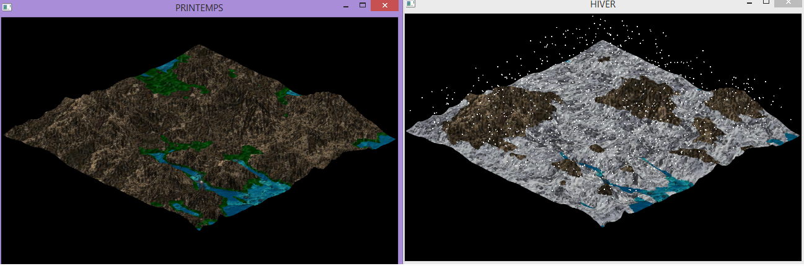
Printemps Diffus texture
Normal Map texture Printemps & Hiver

